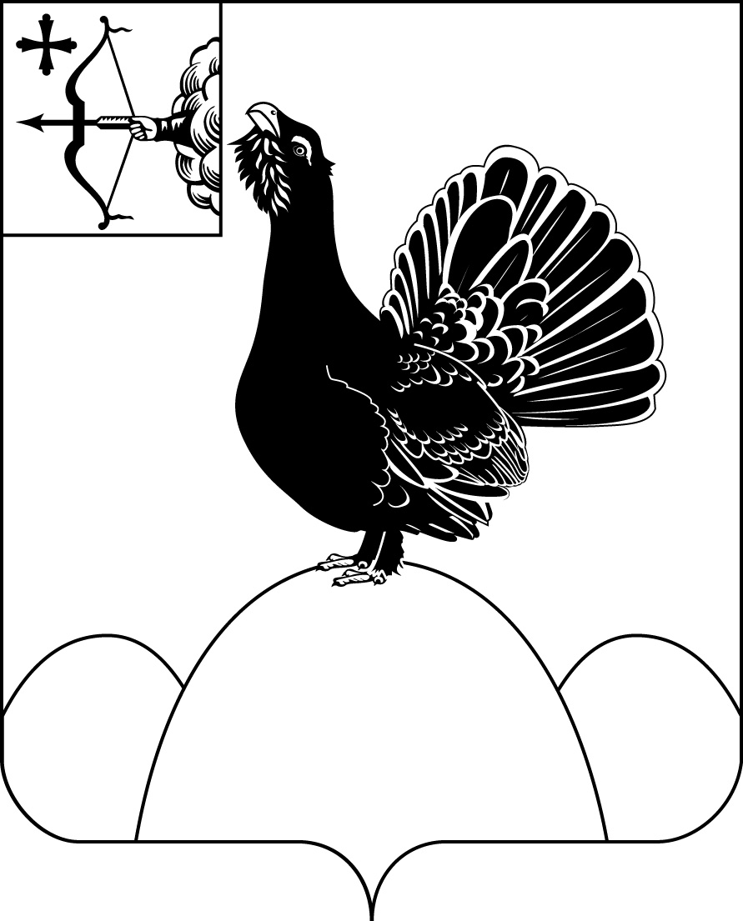

КОНТРОЛЬНО-СЧЕТНАЯ КОМИССИЯ
МУНИЦИПАЛЬНОГО ОБРАЗОВАНИЯ НАГОРСКИЙ МУНИЦИПАЛЬНЫЙ РАЙОН КИРОВСКОЙ ОБЛАСТИ

30.05.2024 № 01-24-20

ЗАКЛЮЧЕНИЕ
на проект решения Синегорской сельской Думы «О внесении изменений в решение Синегорской сельской Думы от 15.12.2023 №12/3
«О бюджете Синегорского сельского поселения на 2024 год и на плановый период 2025 и 2026 годов».
- Основание для проведения экспертно-аналитического мероприятия: пункт 4.5. раздела 4 «Экспертиза нормативных правовых актов» плана работы Контрольно-счетной комиссии муниципального образования Нагорский муниципальный район Кировской области на 2024 год, утвержденного распоряжением председателя Контрольно-счетной комиссии Нагорского района №18 от 22.12.2023 года.

2. Предмет экспертно-аналитического мероприятия:
- Положение о бюджетном процессе в Синегорском сельском поселении Нагорского района Кировской области, утвержденное решением Синегорской сельской Думы от 28.12.2015 года №31/4 с последующими внесенными изменениями;
- Проект решения Синегорской сельской Думы «О внесении изменений в решение Синегорской сельской Думы Нагорского района Кировской области от 15.12.2023 №12/3 «О бюджете Синегорского сельского поселения на 2024 год и на плановый период 2025 и 2026 годов»;
- Пояснительная записка с обоснованием предлагаемых изменений.

3. Цель экспертно-аналитического мероприятия:
Внешняя проверка проекта решения Синегорской сельской Думы «О внесении изменений в решение Синегорской сельской Думы Нагорского района Кировской области от 15.12.2023 №12/3 «О бюджете Синегорского сельского поселения на 2024 год и на плановый период 2025 и 2026 годов».

4. Объекты экспертно-аналитического мероприятия:
- Администрация муниципального образования "Синегорское сельское поселение" Нагорского района Кировской области.
5. Проверяемый период: 2024 год и плановый период 2025 и 2026 годов.
6. Сроки проведения экспертно-аналитического мероприятия:
«29» мая 2024 года – «30» мая 2024 года.

7. Вопросы экспертно-аналитического мероприятия.
7.1. Анализ вносимых изменений в основные характеристики бюджета.
Решением Синегорской сельской Думы от 15.12.2023 №12/3 «О бюджете Синегорского сельского поселения на 2024 год и на плановый период 2025 и 2026 годов» утверждены основные характеристики бюджета сельского поселения в следующих объемах:
На 2024 год:
1) общий объем доходов бюджета поселения в сумме 6069,7 тыс. рублей;
2) общий объем расходов бюджета поселения в сумме 7238,83418 тыс. рублей;
3) дефицит бюджета поселения в сумме 1169,13418 тыс. рублей.
На 2025 год:

1) общий объем доходов бюджета поселения в сумме 5985,2 тыс. рублей;

2) общий объем расходов бюджета поселения в сумме 5985,2 тыс. рублей;

3) дефицит бюджета поселения в сумме 0,00 тыс. рублей.
На 2026 год:

1) общий объем доходов бюджета поселения в сумме 6021,8 тыс.рублей;

2) общий объем расходов бюджета поселения в сумме 6021,8 тыс.рублей;

3) дефицит бюджета поселения в сумме 0,00 тыс. рублей.

Проектом решения Синегорской сельской Думы «О внесении изменений в решение Синегорской сельской Думы Нагорского района Кировской области от 15.12.2023 №12/3 «О бюджете Синегорского сельского поселения на 2024 год и на плановый период 2025 и 2026 годов» изменения в основные характеристики бюджета на 2024 год не вносятся.

Анализ изменений основных характеристик бюджета Синегорского сельского поселения
тыс.рублей
Основные характеристики бюджета | Утверждено решением о бюджете на | Предусмотрено проектом | Абсолютное изменение | Темп роста (снижения), %
2024 год
Доходы, всего | 6069,7 | 6069,7 | 0,0 | 0,0
Расходы, всего | 7238,83418 | 7238,83418 | 0,0 | 0,0
Объем дефицита/профицита | -1169,13418 | -1169,13418 | 0,0 | 0,0

Изменения в основные характеристики бюджета на 2025 и 2026 годы не вносятся.

7.2. Анализ вносимых изменений в доходную часть.

Проектом решения Синегорской сельской Думы «О внесении изменений в решение Синегорской сельской Думы Нагорского района Кировской области от 15.12.2023 №12/3 «О бюджете Синегорского сельского поселения на 2024 год и на плановый период 2025 и 2026 годов» изменения в доходную часть бюджета муниципального образования на 2024 год плановый период 2025 и 2026 годы не вносятся.

7.3. Анализ вносимых изменений в расходную часть.

Проектом решения Синегорской сельской Думы «О внесении изменений в решение Синегорской сельской Думы Нагорского района Кировской области от 15.12.2023 №12/3 «О бюджете Синегорского сельского поселения на 2024 год и на плановый период 2025 и 2026 годов» предлагается внести изменения в расходной части бюджета на 2024 год в части перераспределения бюджетных ассигнований без изменения общей суммы расходов.

Анализ вносимых изменений в бюджетные ассигнования 2024 года по разделам классификации расходов
(тыс.рублей)
Раздел | Наименование | Бюджетные ассигнования  на 2024 год |  | Динамика
Раздел | Наименование | Утвержденные решением о бюджете | Согласно представленного проекта | Сумма | %
01 | Общегосударственные вопросы | 3 598,24 | 3 598,24 | 0,00 | 0,00
02 | Национальная оборона | 156,20 | 156,20 | 0,00 | 0,00
03 | Национальная безопасность и правоохранительная деятельность | 1 957,76 | 1 957,76 | 0,00 | 0,00
04 | Национальная экономика | 1 001,05 | 1 001,05 | 0,00 | 0,00
05 | Жилищно-коммунальное хозяйство | 444,48 | 444,48 | 0,00 | 0,00
10 | Социальная политика | 81,10 | 81,10 | 0,00 | 0,00
 | ИТОГО | 7 238,83 | 7 238,83 | 0,000 | 0,00

Изменение бюджетных ассигнований предусматривается внутри раздела 05 "Жилищно-коммунальное хозяйство" в разрезе подразделов:
- по подразделу 0502 "Коммунальное хозяйство" увеличение ассигнований на 18,0 тыс.рублей;
- по подразделу 0503 "Благоустройство" уменьшение ассигнований на 18,0 тыс.рублей.

Анализ вносимых изменений в бюджетные ассигнования 2024 года
по группам видов расходов бюджетной классификации.
(тыс.рублей)
Виды и наименование расходов | Бюджетные ассигнования  на 2024 год |  | Динамика
Виды и наименование расходов | Утвержденные решением о бюджете | Согласно представленного проекта | Сумма | %
100 "Расходы на выплаты персоналу в целях обеспечения выполнения функций государственными (муниципальными) органами, казенными учреждениями, органами управления государственными внебюджетными фондами" | 4 877,80 | 4 877,80 | 0,00 | 0,00
200 " Закупка товаров, работ и услуг для обеспечения государственных (муниципальных) нужд" | 2 262,49 | 2 262,49 | 0,00 | 0,00
300 " Социальное обеспечение и иные выплаты населению" | 81,10 | 81,10 | 0,00 | 0,00
500 "Межбюджетные трансферты" | 1,34 | 1,34 | 0,00 | 0,00
800 "Иные бюджетные ассигнования" | 16,10 | 16,10 | 0,00 | 0,00
ИТОГО | 7 238,83 | 7 238,83 | 0,000 | 0,00

Изменений по группам видов расходов не прогнозируется.

Анализ вносимых изменений в бюджетные ассигнования
на реализацию муниципальных программ
на 2024 год
(тыс.рублей)
Наименование муниципальной программы | Бюджетные ассигнования на 2024 год |  | Динамика
Наименование муниципальной программы | утвержденные решением о бюджете | согласно представленного проекта | сумма | %
Муниципальная программа «Повышение эффективности бюджетных расходов администрации Синегорского сельского поселения» | 7 238,83 | 7 238,83 | 0,00 | 0,00
ИТОГО расходов на реализацию муниципальной программы | 7 238,83 | 7 238,83 | 0,00 | 0,00

7.4. Дефицит бюджета, источники его покрытия, состояние муниципального долга.
Проектом решения о внесении изменений в бюджет на 2024 год изменения в плановый финансовый результат муниципального образования не вносятся, размер дефицита остается на уровне предыдущей поправки в сумме 1169,13418 тыс.рублей.
Размер дефицита бюджета, установленный п.3 ст. 92.1 БК РФ в размере 10% утвержденного общего годового объема доходов муниципального образования без учета утвержденного объема безвозмездных поступлений превышен.
Однако, учитывая что источником финансирования дефицита местного бюджета является снижение остатков средств на счетах по учету средств местного бюджета, объем дефицита может превысить ограничения, установленные п.3 ст. 92.1 БК РФ, в пределах суммы снижения остатков средств на счетах по учету средств местного бюджета.
На плановый период 2025 и 2026 годов финансовый результат бюджета муниципального образования остается на уровне первоначально утвержденного бюджета.

Источники финансирования дефицита бюджета поселения
(тыс.рублей)
№ п/п | Наименование | 2024 год | 2025 год | 2026 год
 | Источники внутреннего финансирования дефицита бюджета | 1169,13418 | 0,0 | 0,0
1 | Разница между полученными и погашенными кредитами кредитных организаций | 0,0 | 0,0 | 0,0
 | Получение кредитов | 0,0 | 0,0 | 0,0
 | Погашение кредитов | 0,0 | 0,0 | 0,0
2 | Разница между полученными и погашенными бюджетными кредитами от других бюджетов бюджетной системы Российской Федерации | 0,0 | 0,0 | 0,0
 | Получение кредитов | 0,0 | 0,0 | 0,0
 | Погашение кредитов | 0,0 | 0,0 | 0,0
3 | Изменение остатков средств на счетах по учету средств бюджета | 1169,13418 | 0,0 | 0,0
 | Увеличение прочих остатков денежных средств бюджета поселения | 6069,7 | 5985,2 | 6021,8
 | Уменьшение прочих остатков денежных средств бюджета поселения | 7238,83418 | 5985,2 | 6021,8

Источниками покрытия дефицита бюджета поселения 2024 года являются:
- изменение остатков средств на счетах по учету средств местного бюджета в течение соответствующего финансового года в сумме 1169,13418 тыс.рублей.
7.5. Резервный фонд.
Проектом решения Синегорской сельской Думы «О внесении изменений в решение Синегорской сельской Думы Нагорского района Кировской области от 15.12.2023 №12/3 «О бюджете Синегорского сельского поселения на 2024 год и на плановый период 2025 и 2026 годов» изменения в размер резервного фонда администрации Синегорского сельского поселения не вносятся.
Размер сформированного резервного фонда:
- на 2024 год - 2,0 тыс.рублей;
- на 2025 год - 2,0 тыс.рублей;
- на 2026 год - 2,0 тыс.рублей.

7.6. Изменения, вносимые в перечень публичных нормативных обязательств.
Проектом решения о внесении изменений в бюджет изменения в Перечень публичных нормативных обязательств, подлежащих исполнению за счет средств бюджета сельского поселения на 2024 год и плановый период не вносятся.

Информация об объемах финансирования публичных нормативных обязательств, подлежащих исполнению за счет средств
Синегорского сельского поселения.
(тыс.рублей)
Показатели | Прогноз  на 2024 год | Прогноз  на 2025 год | Прогноз на 2026 год
Пенсии за выслугу лет лицам, замещавшим должности муниципальной службы | 13,9 | 13,9 | 13,9
ИТОГО | 13,9 | 13,9 | 13,9

7.7. Межбюджетные трансферты.
Проектом решения Синегорской сельской Думы «О внесении изменений в решение Синегорской сельской Думы Нагорского района Кировской области от 15.12.2023 №12/3 «О бюджете Синегорского сельского поселения на 2024 год и на плановый период 2025 и 2026 годов» изменения в объем межбюджетных трансфертов, передаваемых муниципальному району не вносятся.
Иные межбюджетные трансферты,
передаваемые муниципальному району на 2024 год
(тыс.рублей)
№  п/п | Вид МБТ | Сумма | Вносимые  изменения
1 | Иные МБТ на осуществление части полномочий по осуществлению казначейского исполнения бюджета поселения | 0,6 | 0,0
2 | Иные МБТ на осуществление части полномочий по решению вопросов местного значения в сфере градостроительной деятельности | 0,2 | 0,0
3 | Иные МБТ на осуществление части полномочий по осуществлению контроля за исполнением бюджета поселения в части осуществления внутреннего муниципального финансового контроля | 0,54 | 0,0
 | ИТОГО | 1,34 | 0,0

7.8. Муниципальный дорожный фонд.
Объем бюджетных ассигнований дорожного фонда (1001,04921 тыс.рублей) сформирован в размере не менее прогнозируемого объема установленных законом (решением) о бюджете соответствующих доходов:
- акцизов по подакцизным товарам (продукции), производимых на территории Российской Федерации - 649,4 тыс.рублей;
- увеличение бюджетных ассигнований дорожного фонда в текущем финансовом году на сумму неосвоенных в предыдущем году ассигнований -327,87853 тыс.рублей;
- увеличение ассигнований в текущем финансовом году и (или) очередном финансовом году на положительную разницу между фактически поступившим и прогнозировавшимся объемом доходов бюджета, учитываемых при формировании дорожного фонда - 23,77068 тыс.рублей.

8. Выводы контрольно-счетной комиссии.
- Замечания не выявлены.

9. Предложения контрольно-счетной комиссии.
Предлагаемые проектом решения изменения в бюджет Синегорского сельского поселения являются вторыми в 2024 году.
Проект решения о внесении изменений в бюджет представлен в установленный срок.
В проекте решения обеспечено соблюдение требований, установленных ст.28 БК РФ в части соблюдения принципов бюджетной системы РФ.
В части соблюдения ограничений, установленных БК РФ, можно отметить что:
- плановый размер дефицита бюджета муниципального образования на 2024 год превышает ограничения, установленные п.3 ст. 92.1 БК РФ, однако, учитывая что одним из источников финансирования дефицита местного бюджета является снижение остатков средств на счетах по учету средств местного бюджета, объем дефицита может превысить ограничения, установленные п.3 ст. 92.1 БК РФ, в пределах суммы снижения остатков средств на счетах по учету средств местного бюджета.
- финансовый результат исполнения бюджета спрогнозирован на плановый период 2025 года в сумме 0,0 тыс.рублей, на 2026 год в сумме 0,0 тыс.рублей.
- привлечение и погашение кредитов за счёт средств других бюджетов бюджетной системы Российской Федерации, а также привлечение и погашение кредитов кредитных организаций в 2024 году и в плановом периоде 2025 и 2026 годов не прогнозируется;
- расходы на обслуживание муниципального внутреннего долга Синегорского сельского поселения запланированы в объеме 0,0 рублей.

Проект решения Синегорской сельской Думы «О внесении изменений в решение Синегорской сельской Думы Нагорского района Кировской области от 15.12.2023 №12/3 «О бюджете Синегорского сельского поселения на 2024 год и на плановый период 2025 и 2026 годов» составлен в соответствии с требованиями Бюджетного кодекса РФ, федерального и областного законодательства и может быть принят депутатами Синегорской сельской Думы.

Председатель контрольно-счетной
комиссии муниципального образования
Нагорский район Кировской области Л.Ю.Мифтахова

